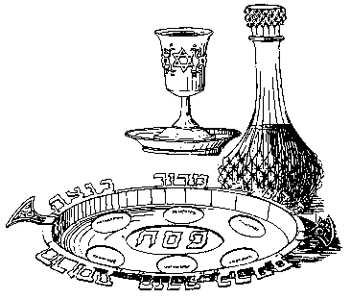

דרשת שבת הגדול מאת כ"ק אדמו"ר מהאלמין שליט"א - חלק א'
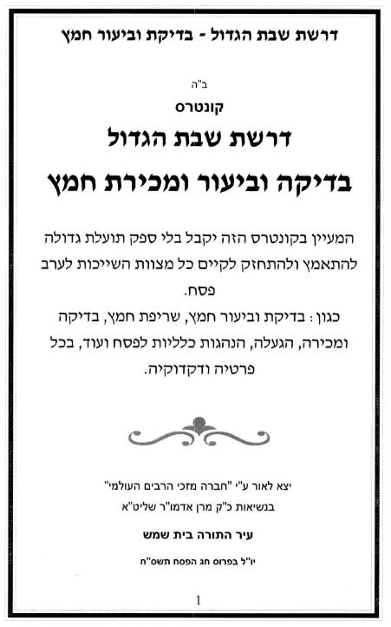
דרשת שבת הגדול מאת כ"ק אדמו"ר מהאלמין שליט"א - חלק ב'

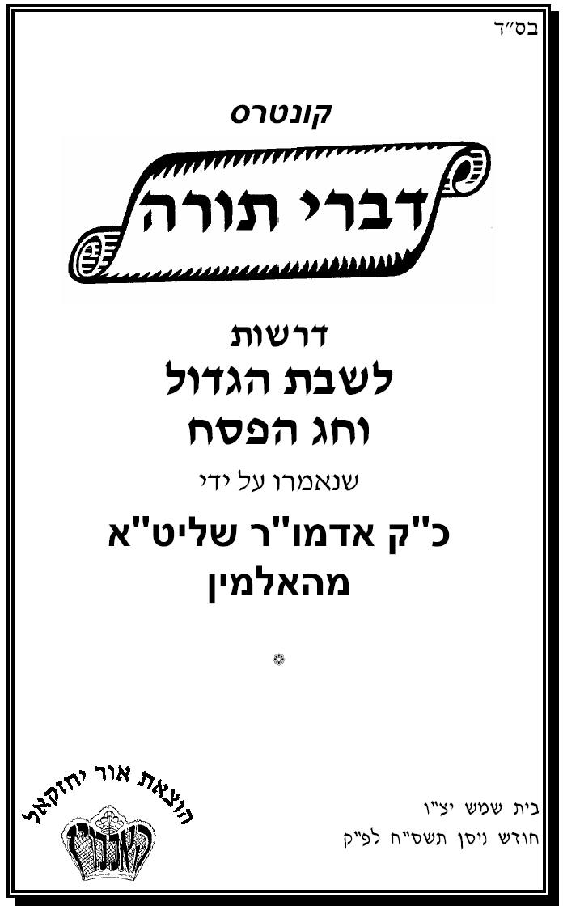
דרשת שבת הגדול מאת כ"ק אדמו"ר מהאלמין שליט"א - חלק ג'
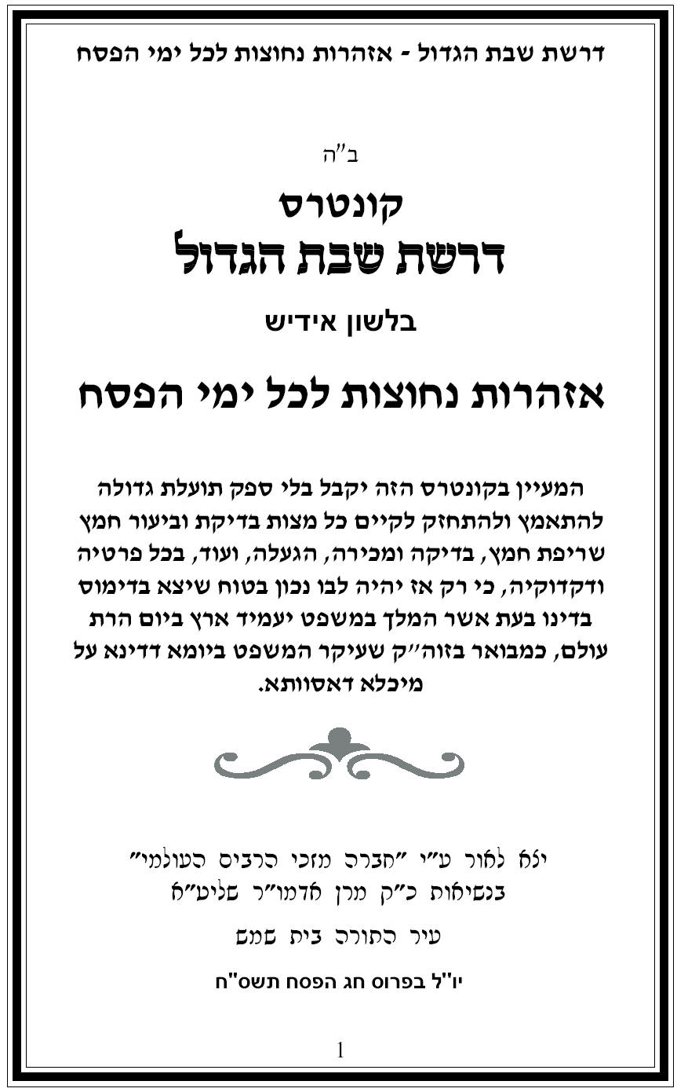
דרשת שבת הגדול מאת כ"ק אדמו"ר מהאלמין שליט"א - חלק ד'
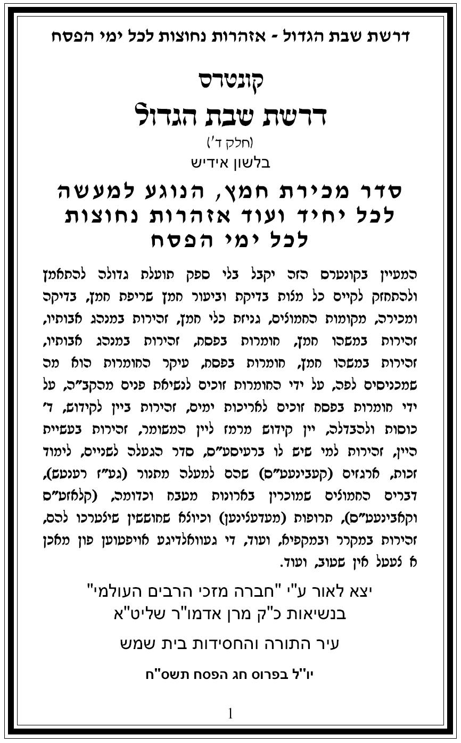
קונטרס "קחי ריחים" מאת כ"ק אדמו"ר מהאלמין שליט"א
